Nama :

NIS :

MODUL 3

1. Tujuan
2. Dapat menjelaskan HTML
3. Dapat menjelaskan prinsip kerja HTML
4. Dapat mengenal dan menerapkan HTML dalam design web
5. Dasar teori

HTML (HyperText Markup Language) merupakan sebuah bahasa markup, bukan Bahasa pemrograman. Bahasa markup (Indonesia: markah) adalah bahasa yang mengombinasikan teks dan informasi tambahan mengenai teks tersebut. HTML merupakan dokumen standar yang digunakan untuk mendesain halaman web.

Pada awal tahun 2000, konsorsium W3C (World Wide Web Consortium) membuat perubahan besar melalui XHTML (eXtensible Hypertext Markup Language). Ide dasarnya, dalam upaya meningkatkan kompatibilitas dokumen HTML, W3C menambahkan struktur dan ekstensibilitas XML (eXtensible Markup Language) ke HTML.

Perkembangan HTML semakin pesat seiring diperkenalkannya HTML5 pada tahun 2009. HTML5 dibangun oleh konsorsium W3C untuk dimasukkan sebagai perubahan besar berikutnya pada standar HTML. Atas dasar ini, maka penting sekali untuk mengenal dan memahami HTML5 dengan baik.

Setiap dokumen HTML harus diawali dengan tag <html>dan diakhiri dengan komplemennya, yakni tag</html> tag. Dokumen HTML juga menyertakan tiga pasang tag.

* Tag <head> dan </head>: digunakan untuk menyatakan informasi mengenai dokumen HTML.
* Tag <title> dan </title>: digunakan untuk menambahkan title di title bar browser.
* Tag <body> dan </body>: digunakan untuk melingkupi semua teks yang terdapat di halaman HTML

Struktur dasar HTML yang biasa digunakan sebagai berikut

<!DOCTYPE html>

<html lang="en">

<head>

<!-- Ini baris komentar, tidak diproses -->

<title>Ini judul dokumen HTML5</title>

</head>

<body>

Ini adalah teks di body

</body>

</html>

1. Langkah pengerjaan
2. Install editor untuk HTML terlebih dahulu agar mudah mengerjakan silahkan download di link berikut <https://code.visualstudio.com/download> dan click download seperti gambar yang dilingkar merah

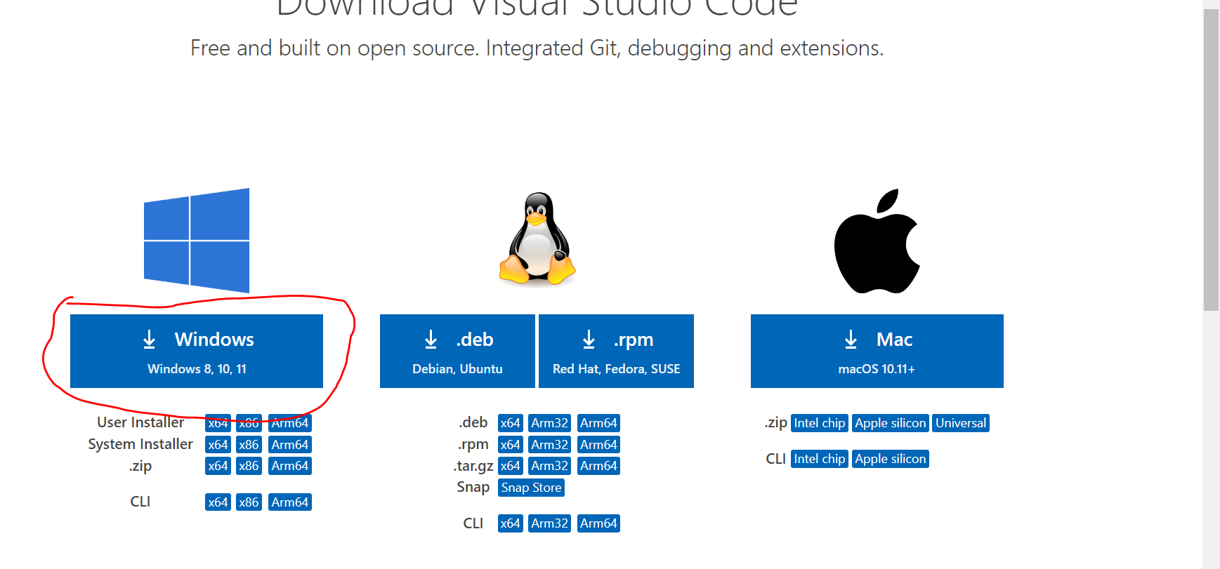

1. Selanjutnya setelah selesai download double click di di VSC yang sudah di download.
2. Selanjutnya akan keluar informasi dan click next.

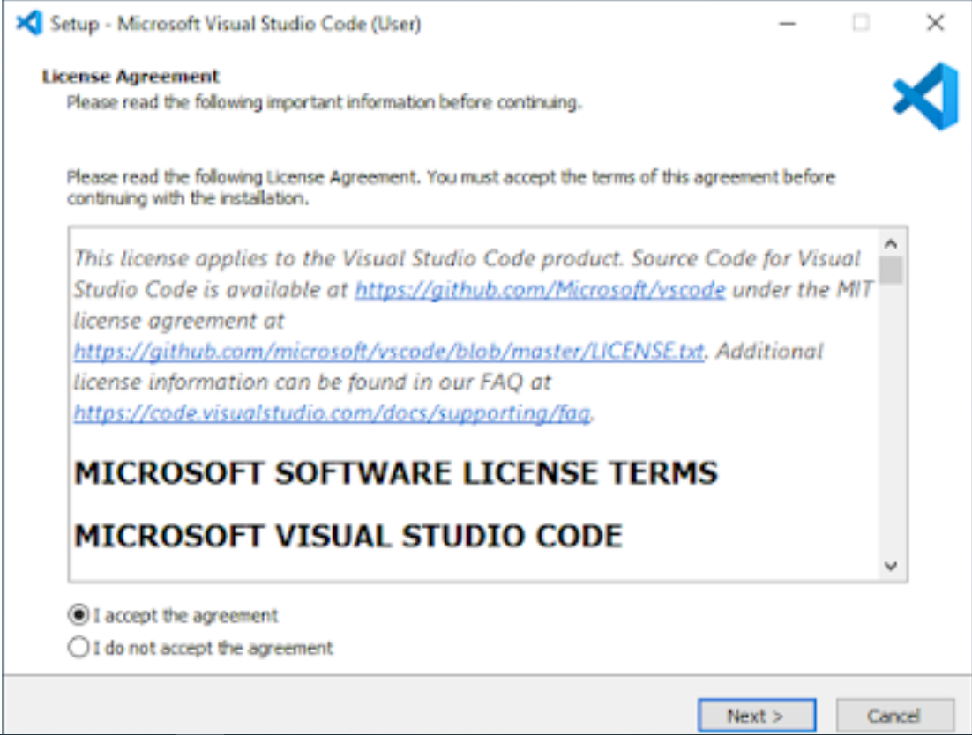

1. Next terus sampai akhirnya informasi untuk install dan click install

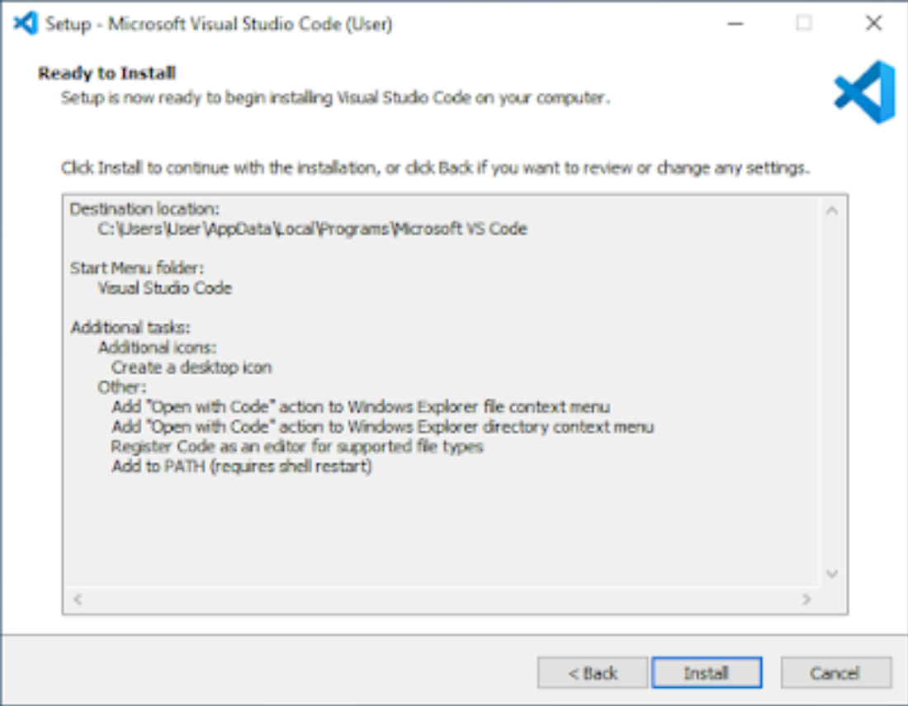

1. Tunggu proses installasi selsai

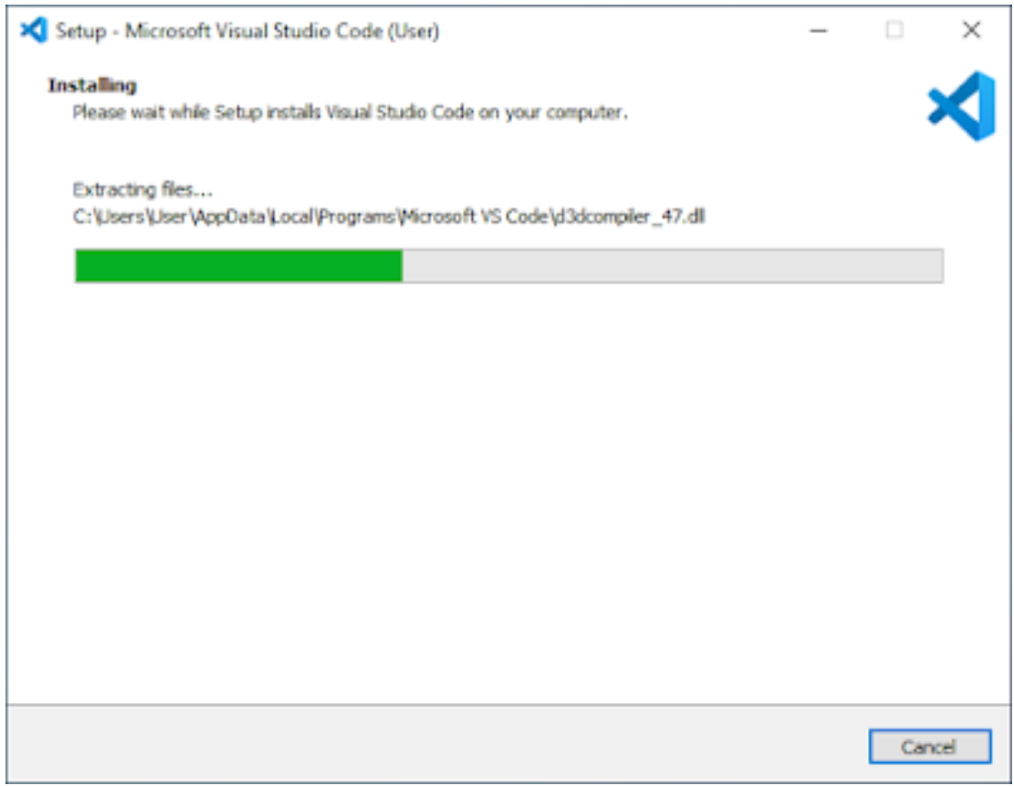

Dan click finish

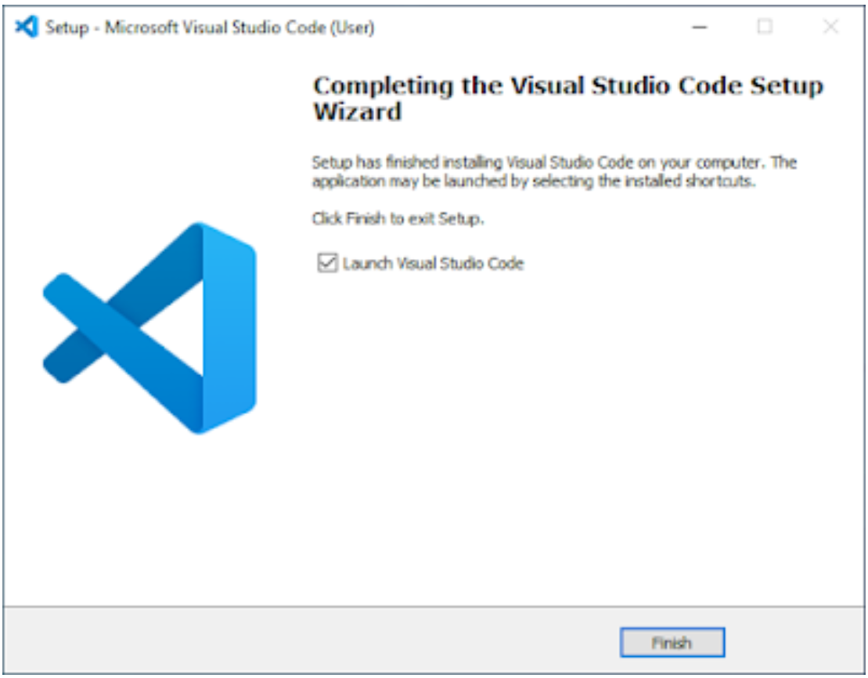

1. Selanjutnya buka aplikasi visual studio code jika tidak terbuka setelah di install dan click yang dilingkar merah untuk menambahkan extensi

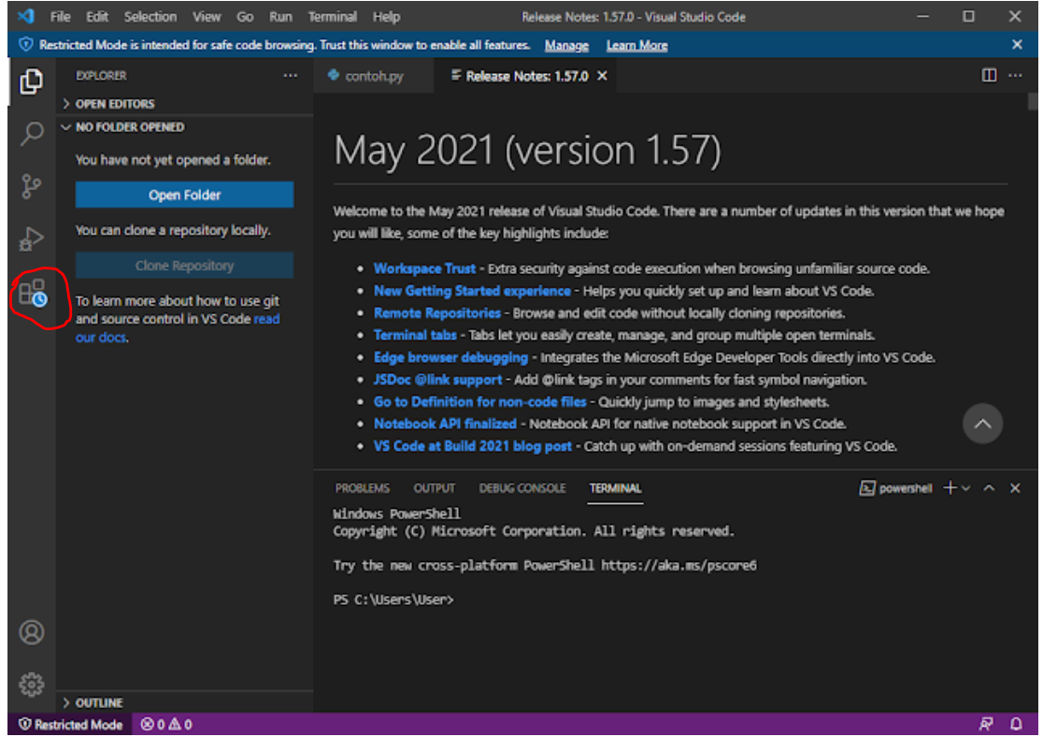

1. Dan akan muncul tampilan seperti Digambar, dan ketikan nama extensi di yang dilingkari merah.

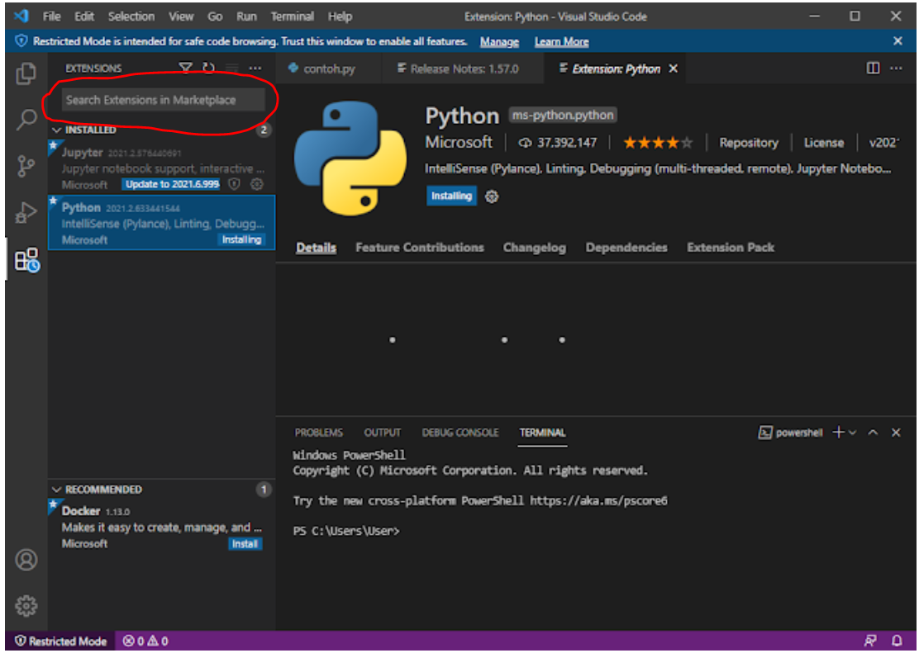

Berikut nama extensinya:

* Live server
* Gitlens
* Prettier
* Vscode icons
* Bracket pair
* Auto tag complite

1. Selanjutnya buat folder baru dengan nama modul_html_nama dan di visual studio code tekan tombol ctrl+n untuk membuat project baru dan ketikan code berikut di dalamnya

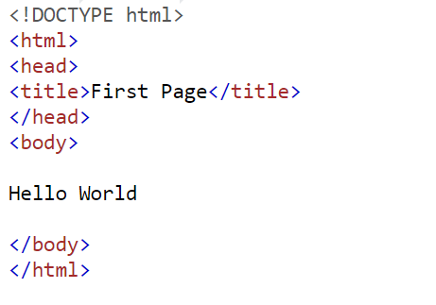

1. Setelah selesai selanjutnya tekan tombol ctrl+s dan simpan di folder yang sebelumnya dibuat dan beri nama file dengan nama hello.html, dan double click di file hello.html dan akan menampilkan browser seperti gambar di bawah ini.

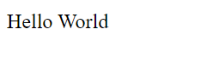

1. Latihan

Buatlah sebuah page yang menampilkan kalimat dibawah dan push ke repository github dengan nama repository nama sendiri tanpa space

“HTML (HyperText Markup Language) merupakan sebuah bahasa markup, bukan Bahasa pemrograman. Bahasa markup (Indonesia: markah) adalah bahasa yang mengombinasikan teks dan informasi tambahan mengenai teks tersebut. HTML merupakan dokumen standar yang digunakan untuk mendesain halaman web.

Perkembangan HTML semakin pesat seiring diperkenalkannya HTML5 pada tahun 2009. HTML5 dibangun oleh konsorsium W3C untuk dimasukkan sebagai perubahan besar berikutnya pada standar HTML. Atas dasar ini, maka penting sekali untuk mengenal dan memahami HTML5 dengan baik.”